KARLOVARSKÝ KRAJ
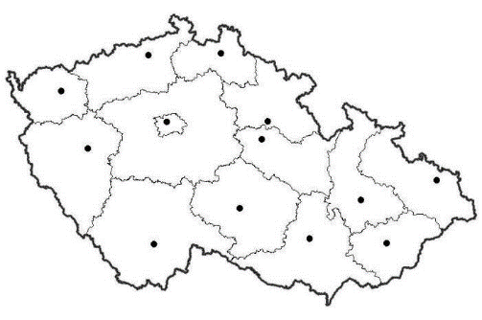
Krajské město:____________________________________
Poloha: __________________________________________

Pohoří:_________________________________________________________

Řeky:

Vodní nádrže – přehrady:

Důležitá města a čím jsou významná:
Karlovy Vary
Kraslice | Výroba hudebních nástrojů
Sokolov
Františkovy lázně
Cheb
Aš | Nejzápadnější město
Jáchymov

Chráněné krajinné oblasti:
Památky a zajímavá místa:

Otázky k opakování s mapou po ruce:
- Jak s nazývá krajské město?
- Co se vyrábí v krajském městě? (porcelán, Becherovka)
- Co znáš z historie o krajském městě?
- Která řeka protéká Karlovými Vary?
- Co se vyrábí v Kraslicích? (dechové a bicí hudební nástroje)
- Co se vyrábí v Chodově u Karlových Varů?(růžový porcelán)
- Jak se nazývá přírodní rezervace s bahenními sopkami v Karlovarském kraji? (SOS)
- Ukaž Doupovské hory a Slavkovský les.
- Ukaž přehradu a na jaké je řece?
- Která pohoří najdeme v Karlovar. kraji?
- Jak se jmenuje největší řeka v KV kraji?
- Kdo založil Karlovy Vary? (král Karel IV.)
- Napiš lázeňská města v KV kraji. (3)
- Napiš název 2 tepelných elektráren v KV kraji.
- Jaké uhlí se spaluje v tepelných elektrárnách v KV kraji? (hnědé)
- U kterého města se těžil uran? (Jáchymov)
- Jak se jmenuje nejzápadnější město? (Aš)

Kolonáda v Karlových Varech
- 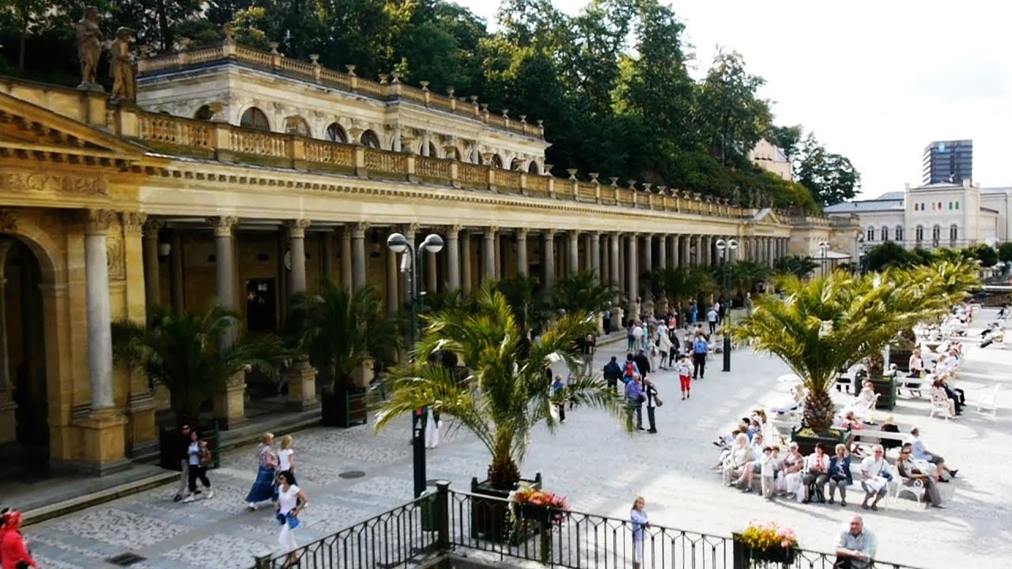
Horký pramen Vřídlo v Karlových Varech
- 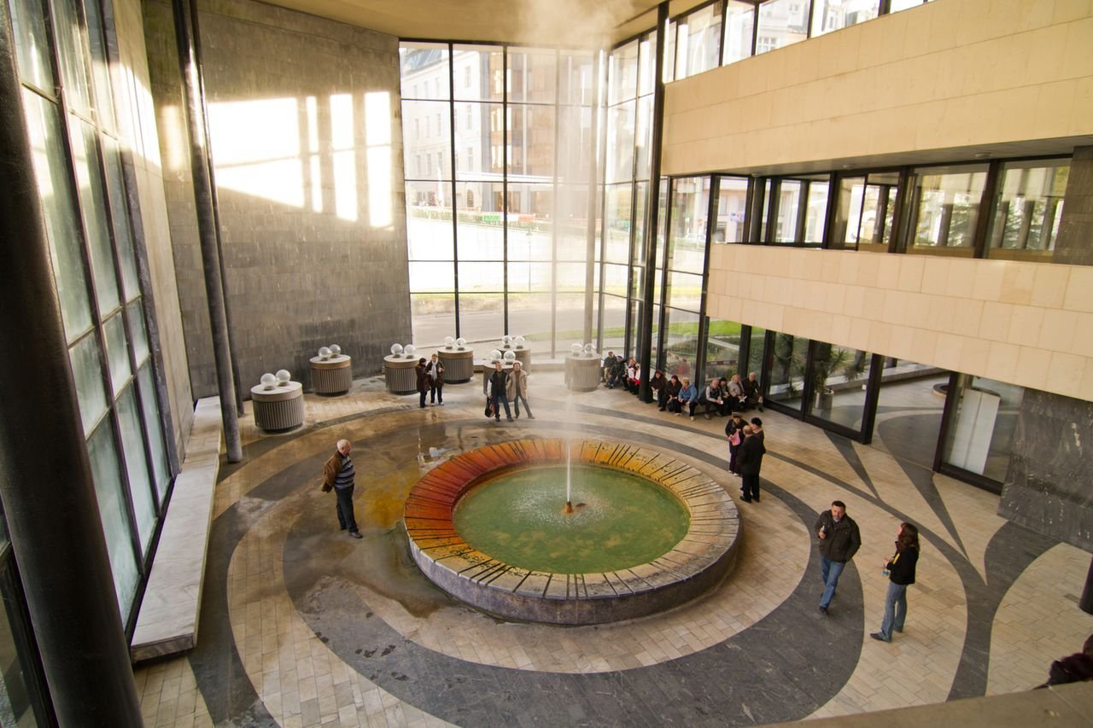

Socha Františka ve Františkových lázních
- 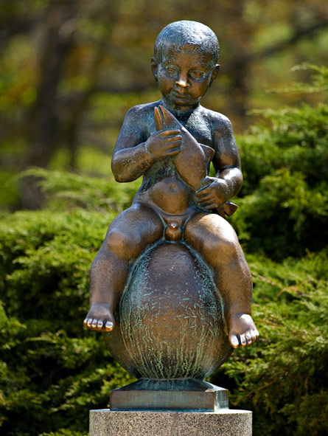
Přírodní rezervace SOS s bahenními sopkami
- 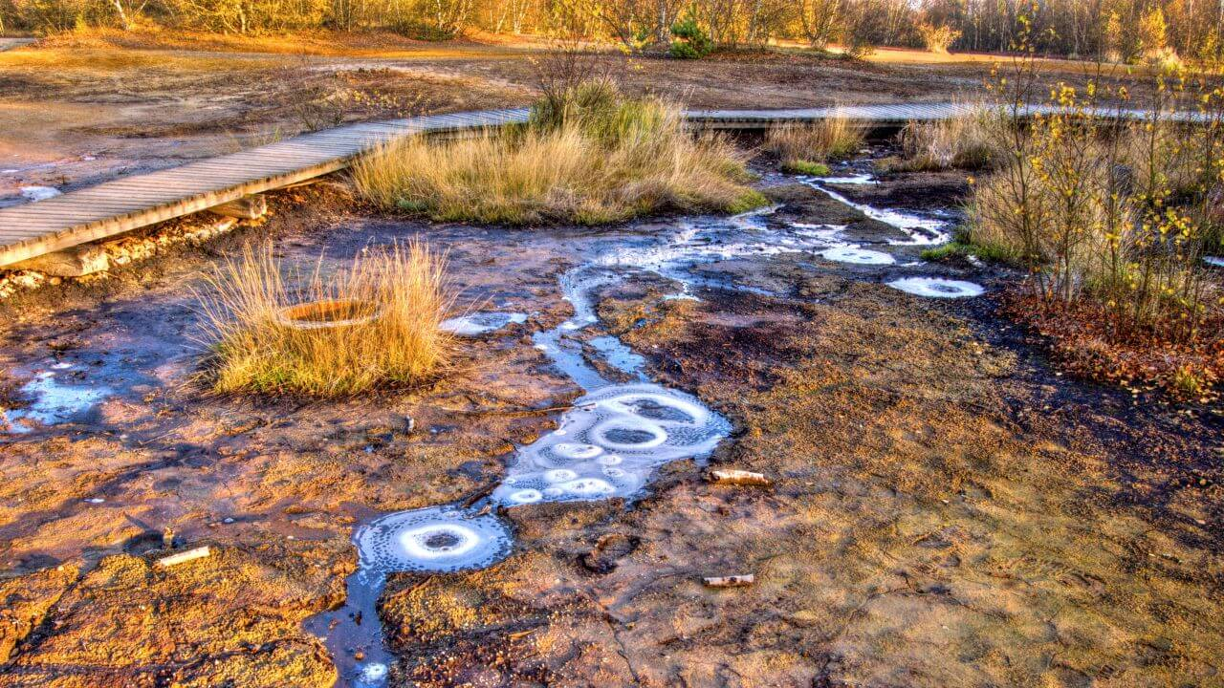

Růžový porcelán z Chodova u Karlových Varů
- 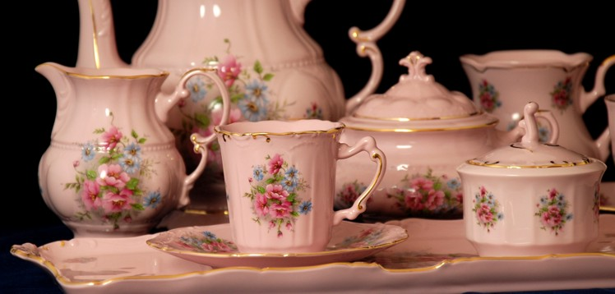

Karlovarské lázeňské oplatky
- 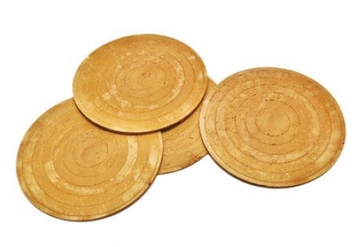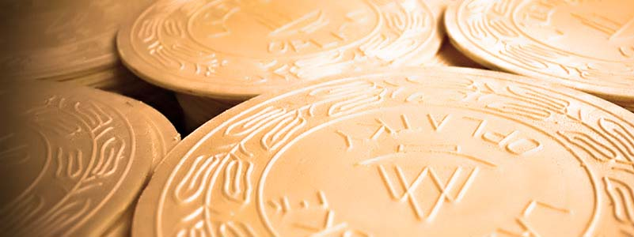
Hrad Loket
- 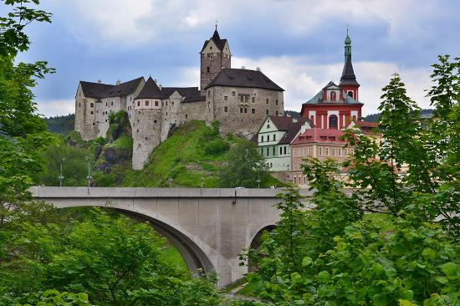
- V kterém městě se vyrábí růžový porcelán?
- Napiš jméno CHKO.
(kolonáda v KV, vřídlo v KV, František v FL, bahenní sopky v rezervaci SOOS, růžový porcelán z Chodova, lázeňské oplatky, hrad Loket)

